**ĐẠI HỌC ĐÀ NẴNG**

**TRƯỜNG ĐẠI HỌC SƯ PHẠM KỸ THUẬT**



**BÁO CÁO MÔN ĐỒ ÁN PHẦN MỀM 1**

**Đề tài:** Xây dựng ứng dụng quản lí việc tổ chức các sự kiện tại trường ĐHSPKT

**SVTH : BÙI DUY THẢO (TN)**

**NGUYỄN LÊ THỊ TIỂU KHA**

**NGUYỄN VŨ ANH KHOA**

**LÊ ANH TUẤN**

**NHÓM : 22**

**GVHD : Th.S TRẦN BỬU DUNG**

**T.S HOÀNG THỊ MỸ LỆ**

***Đà Nẵng, tháng 7 năm 2021***

**MỤC LỤC**

CHƯƠNG 1: TỔNG QUAN ĐỀ TÀI 1

1. Lý do chọn đề tài 1

2. Mục đích đề tài 1

3. Mục tiêu đề tài 1

4. Phạm vi đề tài 1

5. Quy trình chung 1

CHƯƠNG 2: PHÂN TÍCH HỆ THỐNG 3

1. Các tác nhân 3

2. Chức năng của từng tác nhân 3

2.1. Khách vãng lai 3

2.2. Sinh viên 3

2.3. Giáo viên 3

2.4. Quản trị viên (Đoàn trường) 4

3. Form 4

3.1. Sinh viên 4

3.1.1. Cập nhật thông tin sinh viên (Kha) 4

3.1.2. Đổi mật khẩu (Kha) 6

3.1.3. Lấy lại mật khẩu (Kha) 7

3.1.4. Đăng ký tham gia sự kiện (Khoa) 10

3.1.5. Hủy đăng kí tham gia sự kiện (Khoa) 11

3.2. Giáo viên 12

3.2.1. Cập nhật thông tin giáo viên (Khoa) 12

3.2.2. Đổi mật khẩu (Thảo) 13

3.2.3. Lấy lại mật khẩu (Kha) 14

3.2.4. Cập nhật thông tin sự kiện (Thảo) 17

3.2.5. Điểm danh sinh viên đăng kí sự kiện (Tuấn) 22

3.2.6. Thêm sinh viên tham gia sự kiện (Tuấn) 23

3.3. Quản trị viên (Đoàn trường) 24

3.3.1. Cập nhật loại sự kiện (Thảo) 24

3.3.2. Cập nhật thông tin sự kiện (Thảo) 26

3.3.3. Duyệt tổ chức sự kiện (Tuấn) 31

3.3.4. Thêm sinh viên tham gia sự kiện (Tuấn) 33

4. Thiết kế cơ sở dữ liệu 34

4.1. Thiết kế trong phpMyAdmin 34

4.1.1. Bảng taikhoan 34

4.1.2. Bảng loaisk 34

4.1.3. Bảng sukien 35

4.1.4. Bảng danhsachthamgia 35

4.2. Sơ đồ quan hệ Diagram 36

5. Thiết kế giao diện 37

5.1. Thiết kế giao diện trang Client 37

5.2. Thiết kế giao diện trang Admin 38

6. Các chức năng đã viết code 38

6.1. Chức năng cập nhật loại sự kiện 38

6.1.1. Thêm mới loại sự kiện 38

6.1.2. Chỉnh sửa loại sự kiện 39

6.1.3. Xóa loại sự kiện 39

6.2. Chức năng cập nhật sự kiện 40

6.2.1. Thêm mới sự kiện 40

6.2.2. Chỉnh sửa sự kiện 41

6.2.3. Xóa sự kiện 42

6.3. Chức năng tìm kiếm 42

6.4. Chức năng thống kê số lượng đăng kí và số lượng tham gia sự kiện của một sinh viên 43

6.5. Chức năng thống kê số lượng đăng kí và số lượng tham gia của một sự kiện 44

6.6. Chức năng đổi mật khẩu 45

6.7. Chức năng điểm danh sinh viên đăng kí tham gia sự kiện 46

6.8. Chức năng xem chi tiết sự kiện 47

6.9. Chức năng thêm mới sinh viên trong danh sách tham gia 47

6.10. Chức năng duyệt sự kiện 48

6.11. Chức năng xem danh sách hoạt động đã đăng kí của sinh viên 48

7. Phân chia nhiệm vụ 49

**DANH MỤC HÌNH ẢNH**

Hình 1. Form Cập nhật thông tin sinh viên 5

Hình 2. Form Đổi mật khẩu (Kha) 6

Hình 3. Form Lấy lại mật khẩu 8

Hình 4. Form Đăng kí tham gia sự kiện 10

Hình 5. Form Hủy đăng kí tham gia sự kiện 11

Hình 6. Form Cập nhật thông tin giáo viên 12

Hình 7. Form Đổi mật khẩu (Thảo) 13

Hình 8. Danh sách sự kiện 17

Hình 9. Form Thêm sự kiện 18

Hình 10. Form Sửa sự kiện 20

Hình 11. Form Điểm danh đăng kí tham gia sự kiện 22

Hình 12. Form Thêm sinh viên tham gia sự kiện 23

Hình 13. Danh sách loại sự kiện 24

Hình 14. Form Thêm loại sự kiện 25

Hình 15. Form Sửa loại sự kiện 25

Hình 16. Form Duyệt tổ chức sự kiện 31

Hình 17. Form Thêm sinh viên tham gia sự kiện 33

Hình 18. Thiết kế dữ liệu bảng taikhoan 34

Hình 19. Thiết kế dữ liệu bảng loaisk 34

Hình 20. Thiết kế dữ liệu bảng sukien 35

Hình 21. Thiết kế dữ liệu bảng danhsachthamgia 35

Hình 22. Sơ đồ quan hệ Diagram 36

Hình 23. Giao diện trang chủ Client 37

Hình 24. Giao diện trang chủ Admin 38

Hình 25. Giao diện thêm mới loại sự kiện 38

Hình 26. Giao diện chỉnh sửa loại sự kiện 39

Hình 27. Giao diện xóa loại sự kiện 39

Hình 28. Giao diện thêm mới sự kiện 40

Hình 29. Giao diện chỉnh sửa sự kiện 41

Hình 30. Giao diện xóa sự kiện 42

Hình 31. Giao diện tìm kiếm 42

Hình 32. Giao diện thống kê số lượng đăng kí và số lượng tham gia sự kiện của một sinh viên 43

Hình 33. Giao diện thống kê số lượng đăng kí và số lượng tham gia của một sự kiện 44

Hình 34. Giao diện đổi mật khẩu 45

Hình 35. Giao diện điểm danh sinh viên đăng kí tham gia sự kiện 46

Hình 36. Giao diện xem chi tiết sự kiện 47

Hình 37. Giao diện thêm mới sinh viên trong danh sách tham gia 47

Hình 38. Giao diện duyệt sự kiện 48

Hình 39. Giao diện xem danh sách hoạt động đã đăng kí của sinh viên 48

# **CHƯƠNG 1: TỔNG QUAN ĐỀ TÀI**

## **1. Lý do chọn đề tài**

- Trong thời buổi công nghệ và đặc biệt hơn là chuyển giao chương trình đào tạo từ cấp cao đẳng lên cấp Đại học của trường thì sẽ tổ chức nhiều sự kiện để đón các tân sinh viên, giới thiệu việc làm,…... Để thuận tiện cho mục tiêu đã đề ra, Nhóm sẽ mang tới một cách quản lí thuận tiện hơn, nhanh gọn hơn đó là “Xây dựng ứng dụng quản lý việc tổ chức các sự kiện tại trường ĐHSPKT”

## **2. Mục đích đề tài**

- Sinh viên tìm kiếm các sự kiện dễ dàng và thuận tiện hơn.  
 - Đoàn trường và khoa tạo và tổ chức các sự kiện dễ dàng hơn .  
 - Lấy danh sách và chấm điểm hoạt động sinh viên nhanh chóng và tiện lợi hơn.  
 - Quản lý và cập nhật các sự kiện được tổ chức trong trường nhanh chóng.  
 - Các đối tác của trường thuận lợi trong việc giới thiệu hoạt động của công ty   
 - Trường có thể tương tác với sinh viên dễ dàng hơn.  
 - Tiết kiệm thời gian thông báo và đăng ký tham gia sự kiện.  
 - Tăng khả năng tiếp cận sinh viên trong việc tham gia hoạt động.  
 - Xác định được sinh viên tiềm năng.  
 - Dễ dàng nhận phản hồi từ sinh viên.

## **3. Mục tiêu đề tài**

- Xây dựng ứng dụng quản lý tổ chức các sự kiện tại trường ĐHSPKT để sinh viên có thể xem, đăng kí sự kiện một cách dễ dàng và thuận tiện nhất.

## **4. Phạm vi đề tài**

- Xây dựng website cho sinh viên và trường Đại Học Sư Phạm Kĩ Thuật

## **5. Quy trình chung**

- Ban tổ chức đăng bài tổ chức sự kiện

- Sinh viên đăng ký 🡪đăng nhập

- Sinh viên tìm kiếm, xem sự kiện

- Chọn sự kiện 🡪 Đăng ký sự kiện

- Có thể hủy sự kiện đã đăng ký

- Quản trị xem yêu cầu 🡪 Xác nhận hoặc không xác nhận yêu cầu sinh viên

- Website sẽ lưu lại tên sinh viên đã được xác nhận từ quản trị viên.

# **CHƯƠNG 2: PHÂN TÍCH HỆ THỐNG**

## **1. Các tác nhân**

- Khách vãng lai

- Sinh viên

- Giáo viên

- Quản trị viên (Đoàn trường)

## **2. Chức năng của từng tác nhân**

### **2.1. Khách vãng lai**

- Xem các thông tin về sự kiện của trường.

- Tìm kiếm sự kiện

### **2.2. Sinh viên**

- Đăng nhập

- **Cập nhật thông tin sinh viên**

- **Đổi mật khẩu**

**- Lấy lại mật khẩu**

- **Đăng ký tham gia sự kiện**

- **Hủy đăng ký tham gia sự kiện**

- Xem thông tin của sự kiện

### **2.3. Giáo viên**

- Đăng nhập

- **Cập nhật thông tin giáo viên**

- **Đổi mật khẩu**

**- Lấy lại mật khẩu**

- **Cập nhật thông tin sự kiện**

- **Điểm danh sinh viên đăng ký sự kiện**

**- Thêm sinh viên tham gia sự kiện**

- Xem thông tin sự kiện

### **2.4. Quản trị viên (Đoàn trường)**

- Đăng nhập

- **Cập nhật loại sự kiện**

- **Cập nhật thông tin sự kiện**

- **Duyệt tổ chức sự kiện**

**- Thêm sinh viên tham gia sự kiện**

- Xem thông tin sự kiện

- Tìm kiếm sự kiện

## **3. Form**

### **3.1. Sinh viên**

#### **3.1.1. Cập nhật thông tin sinh viên (Kha)**

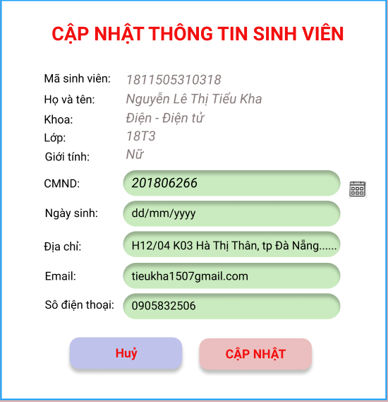

Hình 1. Form Cập nhật thông tin sinh viên

* Lưu vào bảng TaiKhoan

|  |  |  |  |
| --- | --- | --- | --- |
| **Tên trường** | **Kiểu dữ liệu** | **Mô tả** | **Ràng buộc** |
| ID | int(11) | ID sinh viên | Primary key |
| maTK | varchar(13) | Mã tài khoản | Not null |
| matKhau | varchar(50) | Mật khẩu | Not null |
| hoTen | text | Họ tên | Null |
| tenLop | text | Tên lớp | Null |
| tenKhoa | text | Tên khoa | Null |
| gioiTinh | text | Giới tính | Null |
| ngaySinh | date | Ngày sinh | Null |
| soDienThoai | varchar(10) | Số điện thoại | Null |
| Email | varchar(50) | Email | Null |
| diaChi | text | Địa chỉ | Null |
| Quyen | int | Quyền | Null |

#### **3.1.2. Đổi mật khẩu (Kha)**

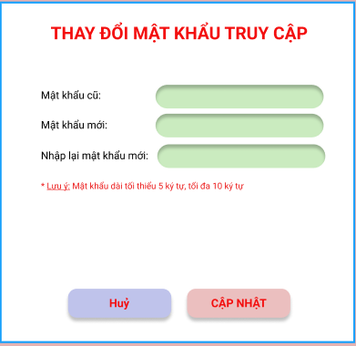

Hình 2. Form Đổi mật khẩu (Kha)

* Lưu vào bảng TaiKhoan

|  |  |  |  |
| --- | --- | --- | --- |
| **Tên trường** | **Kiểu dữ liệu** | **Mô tả** | **Ràng buộc** |
| ID | int(11) | ID sinh viên | Primary key |
| maTK | varchar(13) | Mã tài khoản | Not null |
| matKhau | varchar(50) | Mật khẩu | Not null |
| hoTen | text | Họ tên | Null |
| tenLop | text | Tên lớp | Null |
| tenKhoa | text | Tên khoa | Null |
| gioiTinh | text | Giới tính | Null |
| ngaySinh | date | Ngày sinh | Null |
| soDienThoai | varchar(10) | Số điện thoại | Null |
| Email | varchar(50) | Email | Null |
| diaChi | text | Địa chỉ | Null |
| Quyen | int | Quyền | Null |

#### **3.1.3. Lấy lại mật khẩu (Kha)**

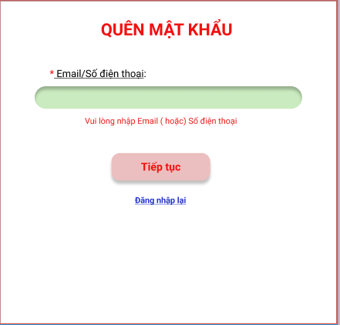

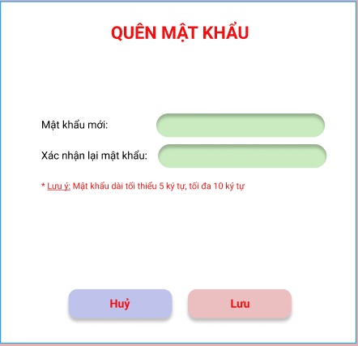

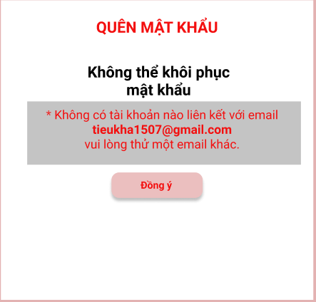

Hình 3. Form Lấy lại mật khẩu

* Lưu vào bảng TaiKhoan

|  |  |  |  |
| --- | --- | --- | --- |
| **Tên trường** | **Kiểu dữ liệu** | **Mô tả** | **Ràng buộc** |
| ID | int(11) | ID sinh viên | Primary key |
| maTK | varchar(13) | Mã tài khoản | Not null |
| matKhau | varchar(50) | Mật khẩu | Not null |
| hoTen | text | Họ tên | Null |
| tenLop | text | Tên lớp | Null |
| tenKhoa | text | Tên khoa | Null |
| gioiTinh | text | Giới tính | Null |
| ngaySinh | date | Ngày sinh | Null |
| soDienThoai | varchar(10) | Số điện thoại | Null |
| Email | varchar(50) | Email | Null |
| diaChi | text | Địa chỉ | Null |
| Quyen | int | Quyền | Null |

#### **3.1.4. Đăng ký tham gia sự kiện (Khoa)**

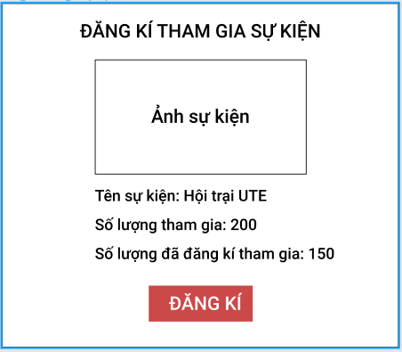

Hình 4. Form Đăng kí tham gia sự kiện

* Lưu vào bảng DanhSachThamGia

|  |  |  |  |
| --- | --- | --- | --- |
| **Tên trường** | **Kiểu dữ liệu** | **Mô tả** | **Ràng buộc** |
| ID | int | ID danh sách tham gia | Primary key |
| IDSV | int | ID của sinh viên | Foreign key (ID) Reference TaiKhoan |
| IDSK | int | ID của sự kiện | Foreign key (ID) Reference SuKien |
| thoigianDK | datetime | Thời gian đăng kí | Not null |
| tinhTrang | int(11) | Tình trạng | Not null |
| ghiChu | text | Ghi chú | null |

#### **3.1.5. Hủy đăng kí tham gia sự kiện (Khoa)**

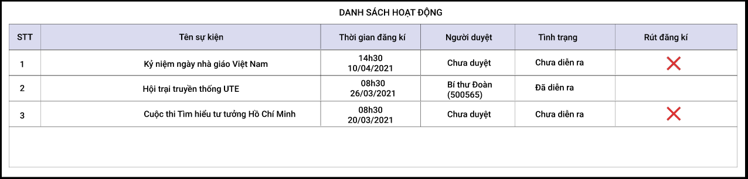

Hình 5. Form Hủy đăng kí tham gia sự kiện

* Lưu vào bảng DanhSachThamGia

|  |  |  |  |
| --- | --- | --- | --- |
| **Tên trường** | **Kiểu dữ liệu** | **Mô tả** | **Ràng buộc** |
| ID | int | ID danh sách tham gia | Primary key |
| IDSV | int | ID của sinh viên | Foreign key (ID) Reference TaiKhoan |
| IDSK | int | ID của sự kiện | Foreign key (ID) Reference SuKien |
| thoigianDK | datetime | Thời gian đăng kí | Not null |
| tinhTrang | int(11) | Tình trạng | Not null |
| ghiChu | text | Ghi chú | null |

### **3.2. Giáo viên**

#### **3.2.1. Cập nhật thông tin giáo viên (Khoa)**

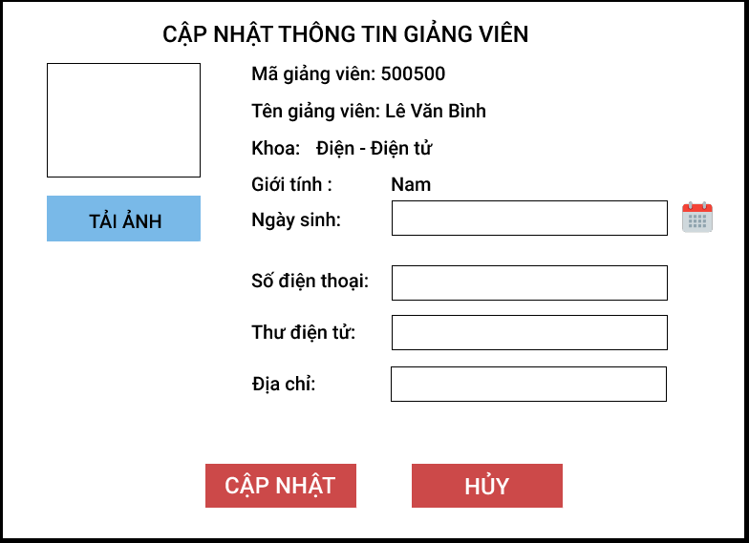

Hình 6. Form Cập nhật thông tin giáo viên

* Lưu vào bảng TaiKhoan

|  |  |  |  |
| --- | --- | --- | --- |
| **Tên trường** | **Kiểu dữ liệu** | **Mô tả** | **Ràng buộc** |
| ID | int(11) | ID sinh viên | Primary key |
| maTK | varchar(13) | Mã tài khoản | Not null |
| matKhau | varchar(50) | Mật khẩu | Not null |
| hoTen | text | Họ tên | Null |
| tenLop | text | Tên lớp | Null |
| tenKhoa | text | Tên khoa | Null |
| gioiTinh | text | Giới tính | Null |
| ngaySinh | date | Ngày sinh | Null |
| soDienThoai | varchar(10) | Số điện thoại | Null |
| Email | varchar(50) | Email | Null |
| diaChi | text | Địa chỉ | Null |
| Quyen | int | Quyền | Null |

#### **3.2.2. Đổi mật khẩu (Thảo)**

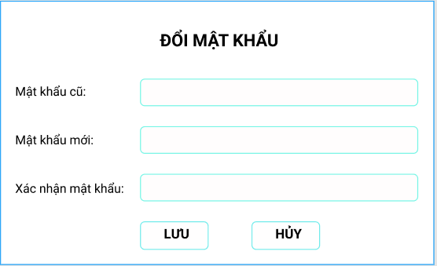

Hình 7. Form Đổi mật khẩu (Thảo)

* Lưu vào bảng TaiKhoan

|  |  |  |  |
| --- | --- | --- | --- |
| **Tên trường** | **Kiểu dữ liệu** | **Mô tả** | **Ràng buộc** |
| ID | int(11) | ID sinh viên | Primary key |
| maTK | varchar(13) | Mã tài khoản | Not null |
| matKhau | varchar(50) | Mật khẩu | Not null |
| hoTen | text | Họ tên | Null |
| tenLop | text | Tên lớp | Null |
| tenKhoa | text | Tên khoa | Null |
| gioiTinh | text | Giới tính | Null |
| ngaySinh | date | Ngày sinh | Null |
| soDienThoai | varchar(10) | Số điện thoại | Null |
| Email | varchar(50) | Email | Null |
| diaChi | text | Địa chỉ | Null |
| Quyen | int | Quyền | Null |

#### **3.2.3. Lấy lại mật khẩu (Kha)**







* Lưu vào bảng TaiKhoan

|  |  |  |  |
| --- | --- | --- | --- |
| **Tên trường** | **Kiểu dữ liệu** | **Mô tả** | **Ràng buộc** |
| ID | int(11) | ID sinh viên | Primary key |
| maTK | varchar(13) | Mã tài khoản | Not null |
| matKhau | varchar(50) | Mật khẩu | Not null |
| hoTen | text | Họ tên | Null |
| tenLop | text | Tên lớp | Null |
| tenKhoa | text | Tên khoa | Null |
| gioiTinh | text | Giới tính | Null |
| ngaySinh | date | Ngày sinh | Null |
| soDienThoai | varchar(10) | Số điện thoại | Null |
| Email | varchar(50) | Email | Null |
| diaChi | text | Địa chỉ | Null |
| Quyen | int | Quyền | Null |

#### **3.2.4. Cập nhật thông tin sự kiện (Thảo)**

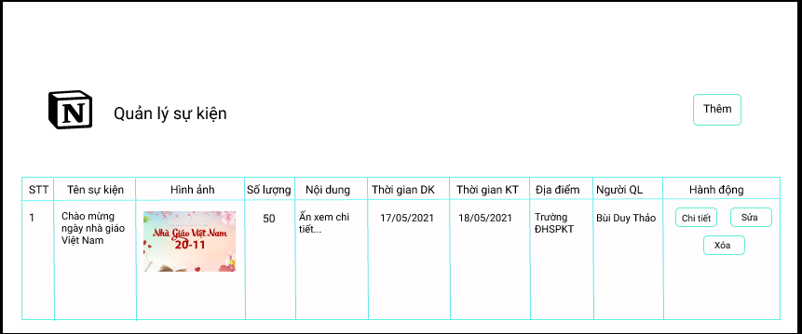

Hình 8. Danh sách sự kiện

* Thêm sự kiện

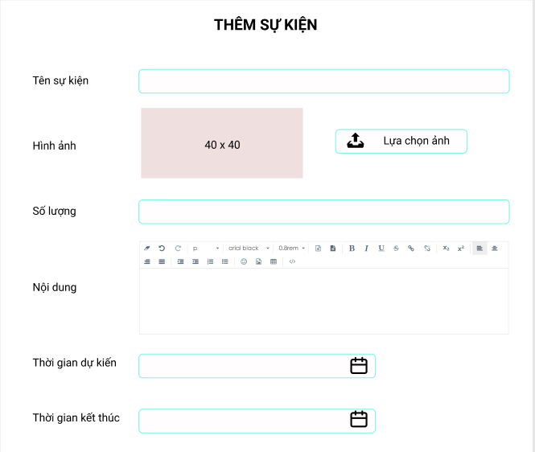

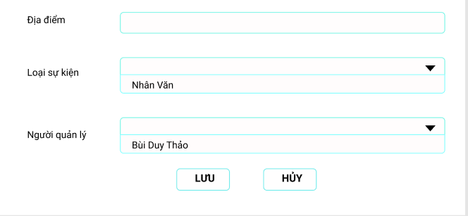

Hình 9. Form Thêm sự kiện

* Lưu vào bảng SuKien

|  |  |  |  |
| --- | --- | --- | --- |
| **Tên trường** | **Kiểu dữ liệu** | **Mô tả** | **Ràng buộc** |
| ID | int(11) | ID của sự kiện | primary key |
| tenSK | text | Tên sự kiện | Not null |
| ngayGianBatDau | datetime | Thời gian bắt đầu | Not null |
| thoiGianKetThuc | datetime | Thời gian kết thúc | Not null |
| hinhAnh | longtext | Hình ảnh sự kiện | Not null |
| soLuong | int(11) | Số lượng sinh viên | Not null |
| noiDung | text | Nội dung sự kiện | Not null |
| diaDiem | text | Địa điểm tổ chức sự kiện | Not null |
| trangThai | int(11) | Trạng thái | Not null |
| ghiChu | text | Ghi chú | Not null |
| IDLoaiSK | int | ID loại sự kiện | FOREIGN KEY (ID) REFERENCES LoaiSuKien |
| IDGV | int | ID của giáo viên | FOREIGN KEY (ID) REFERENCES TaiKhoan |

* Sửa sự kiện

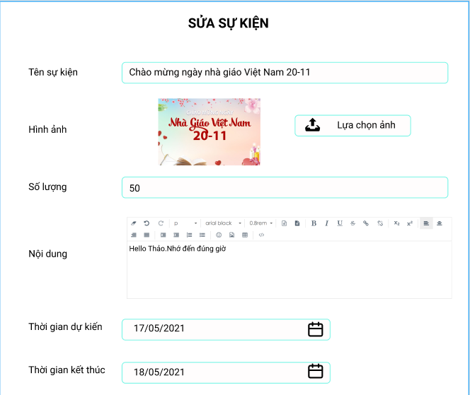

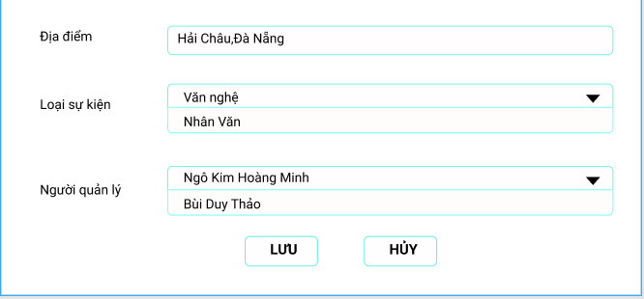

Hình 10. Form Sửa sự kiện

* Lưu vào bảng SuKien

|  |  |  |  |
| --- | --- | --- | --- |
| **Tên trường** | **Kiểu dữ liệu** | **Mô tả** | **Ràng buộc** |
| ID | int(11) | ID của sự kiện | primary key |
| tenSK | text | Tên sự kiện | Not null |
| ngayGianBatDau | datetime | Thời gian bắt đầu | Not null |
| thoiGianKetThuc | datetime | Thời gian kết thúc | Not null |
| hinhAnh | longtext | Hình ảnh sự kiện | Not null |
| soLuong | int(11) | Số lượng sinh viên | Not null |
| noiDung | text | Nội dung sự kiện | Not null |
| diaDiem | text | Địa điểm tổ chức sự kiện | Not null |
| trangThai | int(11) | Trạng thái | Not null |
| ghiChu | text | Ghi chú | Not null |
| IDLoaiSK | int | ID loại sự kiện | FOREIGN KEY (ID) REFERENCES LoaiSuKien |
| IDGV | int | ID của giáo viên | FOREIGN KEY (ID) REFERENCES TaiKhoan |

#### **3.2.5. Điểm danh sinh viên đăng kí sự kiện (Tuấn)**

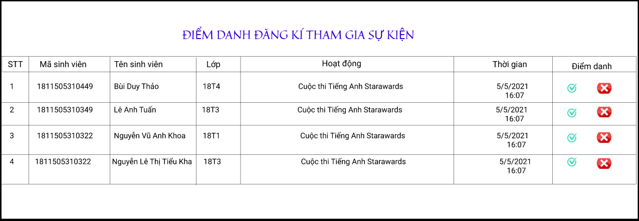

Hình 11. Form Điểm danh đăng kí tham gia sự kiện

* Lưu vào bảng DanhSachThamGia

|  |  |  |  |
| --- | --- | --- | --- |
| **Tên trường** | **Kiểu dữ liệu** | **Mô tả** | **Ràng buộc** |
| ID | int | ID danh sách tham gia | Primary key |
| IDSV | int | ID của sinh viên | Foreign key (ID) Reference TaiKhoan |
| IDSK | int | ID của sự kiện | Foreign key (ID) Reference SuKien |
| thoigianDK | datetime | Thời gian đăng kí | Not null |
| tinhTrang | int(11) | Tình trạng | Not null |
| ghiChu | text | Ghi chú | null |

#### **3.2.6. Thêm sinh viên tham gia sự kiện (Tuấn)**

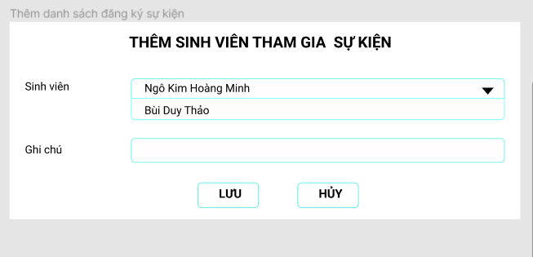

Hình 12. Form Thêm sinh viên tham gia sự kiện

* Lưu vào bảng DanhSachThamGia

|  |  |  |  |
| --- | --- | --- | --- |
| **Tên trường** | **Kiểu dữ liệu** | **Mô tả** | **Ràng buộc** |
| ID | int | ID danh sách tham gia | Primary key |
| IDSV | int | ID của sinh viên | Foreign key (ID) Reference TaiKhoan |
| IDSK | int | ID của sự kiện | Foreign key (ID) Reference SuKien |
| thoigianDK | datetime | Thời gian đăng kí | Not null |
| tinhTrang | int(11) | Tình trạng | Not null |
| ghiChu | text | Ghi chú | null |

### **3.3. Quản trị viên (Đoàn trường)**

#### **3.3.1. Cập nhật loại sự kiện (Thảo)**

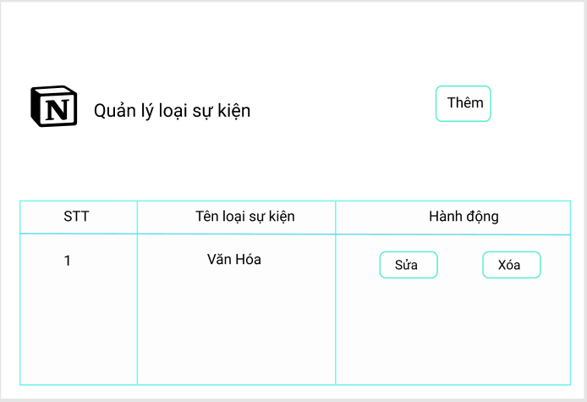

Hình 13. Danh sách loại sự kiện

* Thêm loại sự kiện

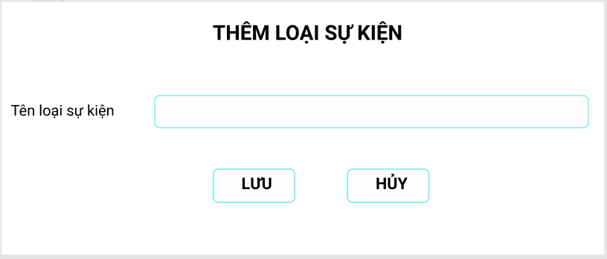

Hình 14. Form Thêm loại sự kiện

* Lưu vào bảng LoaiSuKien

|  |  |  |  |
| --- | --- | --- | --- |
| **Tên trường** | **Kiểu dữ liệu** | **Mô tả** | **Ràng buộc** |
| ID | int(11) | ID loại sự kiện | Primary key |
| tenLoaiSK | text | Tên loại sự kiện | Not null |

* Sửa loại sự kiện

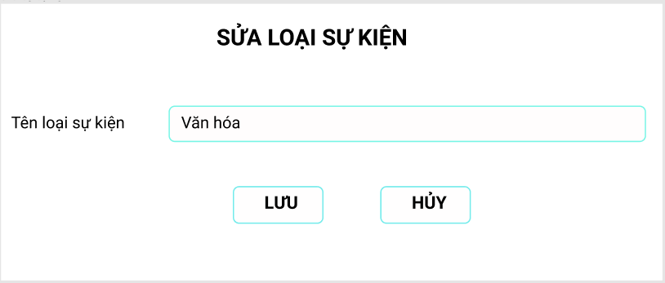

Hình 15. Form Sửa loại sự kiện

* Lưu vào bảng LoaiSuKien

|  |  |  |  |
| --- | --- | --- | --- |
| **Tên trường** | **Kiểu dữ liệu** | **Mô tả** | **Ràng buộc** |
| ID | int(11) | ID loại sự kiện | Primary key |
| tenLoaiSK | text | Tên loại sự kiện | Not null |

#### **3.3.2. Cập nhật thông tin sự kiện (Thảo)**



* Thêm sự kiện





* Lưu vào bảng SuKien

|  |  |  |  |
| --- | --- | --- | --- |
| **Tên trường** | **Kiểu dữ liệu** | **Mô tả** | **Ràng buộc** |
| ID | int(11) | ID của sự kiện | primary key |
| tenSK | text | Tên sự kiện | Not null |
| ngayGianBatDau | datetime | Thời gian bắt đầu | Not null |
| thoiGianKetThuc | datetime | Thời gian kết thúc | Not null |
| hinhAnh | longtext | Hình ảnh sự kiện | Not null |
| soLuong | int(11) | Số lượng sinh viên | Not null |
| noiDung | text | Nội dung sự kiện | Not null |
| diaDiem | text | Địa điểm tổ chức sự kiện | Not null |
| trangThai | int(11) | Trạng thái | Not null |
| ghiChu | text | Ghi chú | Not null |
| IDLoaiSK | int | ID loại sự kiện | FOREIGN KEY (ID) REFERENCES LoaiSuKien |
| IDGV | int | ID của giáo viên | FOREIGN KEY (ID) REFERENCES TaiKhoan |

* Sửa sự kiện





* Lưu vào bảng SuKien

|  |  |  |  |
| --- | --- | --- | --- |
| **Tên trường** | **Kiểu dữ liệu** | **Mô tả** | **Ràng buộc** |
| ID | int(11) | ID của sự kiện | primary key |
| tenSK | text | Tên sự kiện | Not null |
| ngayGianBatDau | datetime | Thời gian bắt đầu | Not null |
| thoiGianKetThuc | datetime | Thời gian kết thúc | Not null |
| hinhAnh | longtext | Hình ảnh sự kiện | Not null |
| soLuong | int(11) | Số lượng sinh viên | Not null |
| noiDung | text | Nội dung sự kiện | Not null |
| diaDiem | text | Địa điểm tổ chức sự kiện | Not null |
| trangThai | int(11) | Trạng thái | Not null |
| ghiChu | text | Ghi chú | Not null |
| IDLoaiSK | int | ID loại sự kiện | FOREIGN KEY (ID) REFERENCES LoaiSuKien |
| IDGV | int | ID của giáo viên | FOREIGN KEY (ID) REFERENCES TaiKhoan |

#### **3.3.3. Duyệt tổ chức sự kiện (Tuấn)**

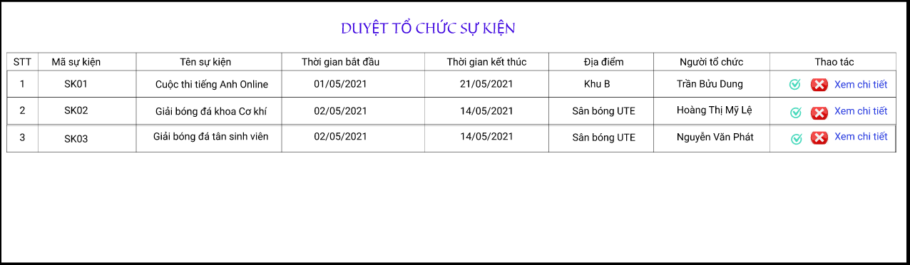

Hình 16. Form Duyệt tổ chức sự kiện

* Lưu vào bảng SuKien

|  |  |  |  |
| --- | --- | --- | --- |
| **Tên trường** | **Kiểu dữ liệu** | **Mô tả** | **Ràng buộc** |
| ID | int(11) | ID của sự kiện | primary key |
| tenSK | text | Tên sự kiện | Not null |
| ngayGianBatDau | datetime | Thời gian bắt đầu | Not null |
| thoiGianKetThuc | datetime | Thời gian kết thúc | Not null |
| hinhAnh | longtext | Hình ảnh sự kiện | Not null |
| soLuong | int(11) | Số lượng sinh viên | Not null |
| noiDung | text | Nội dung sự kiện | Not null |
| diaDiem | text | Địa điểm tổ chức sự kiện | Not null |
| trangThai | int(11) | Trạng thái | Not null |
| ghiChu | text | Ghi chú | Not null |
| IDLoaiSK | int | ID loại sự kiện | FOREIGN KEY (ID) REFERENCES LoaiSuKien |
| IDGV | int | ID của giáo viên | FOREIGN KEY (ID) REFERENCES TaiKhoan |

#### **3.3.4. Thêm sinh viên tham gia sự kiện (Tuấn)**



Hình 17. Form Thêm sinh viên tham gia sự kiện

* Lưu vào bảng DanhSachThamGia

|  |  |  |  |
| --- | --- | --- | --- |
| **Tên trường** | **Kiểu dữ liệu** | **Mô tả** | **Ràng buộc** |
| ID | int | ID danh sách tham gia | Primary key |
| IDSV | int | ID của sinh viên | Foreign key (ID) Reference TaiKhoan |
| IDSK | int | ID của sự kiện | Foreign key (ID) Reference SuKien |
| thoigianDK | datetime | Thời gian đăng kí | Not null |
| tinhTrang | int(11) | Tình trạng | Not null |
| ghiChu | text | Ghi chú | null |

## **4. Thiết kế cơ sở dữ liệu**

### **4.1. Thiết kế trong phpMyAdmin**

#### **4.1.1. Bảng taikhoan**

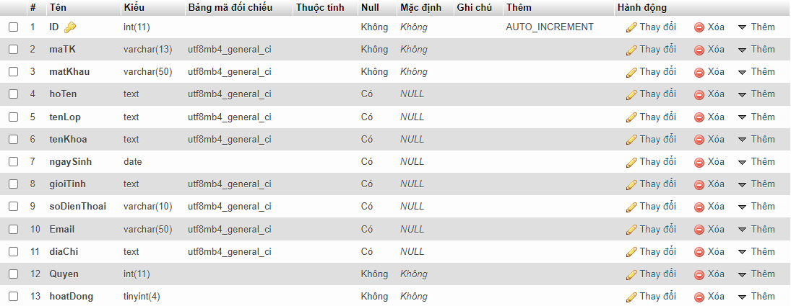

Hình 18. Thiết kế dữ liệu bảng taikhoan

#### **4.1.2. Bảng loaisk**



Hình 19. Thiết kế dữ liệu bảng loaisk

#### **4.1.3. Bảng sukien**

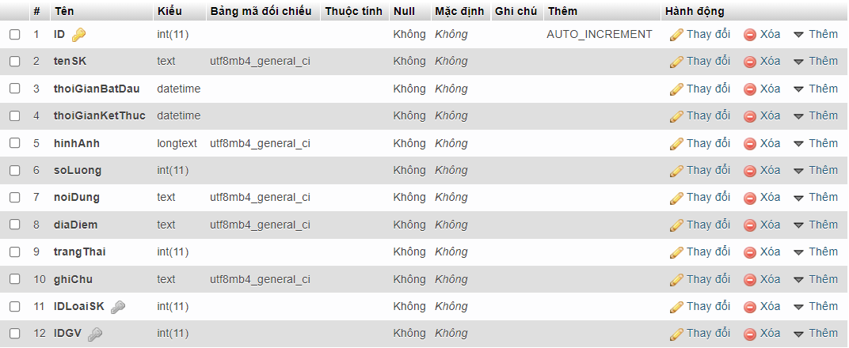

Hình 20. Thiết kế dữ liệu bảng sukien

#### **4.1.4. Bảng danhsachthamgia**

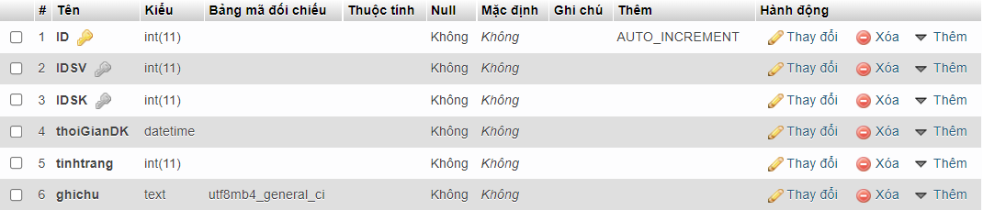

Hình 21. Thiết kế dữ liệu bảng danhsachthamgia

### **4.2. Sơ đồ quan hệ Diagram**

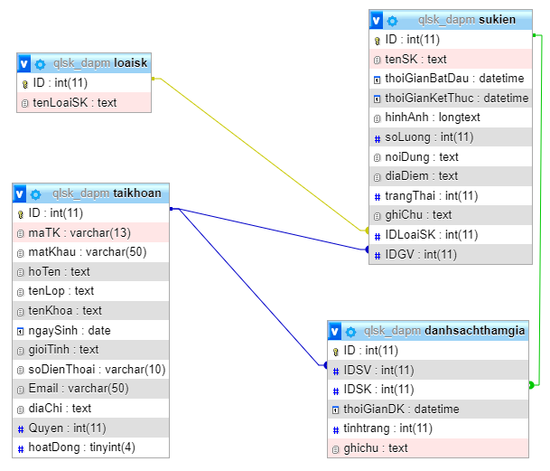

Hình 22. Sơ đồ quan hệ Diagram

## **5. Thiết kế giao diện**

### **5.1. Thiết kế giao diện trang Client**

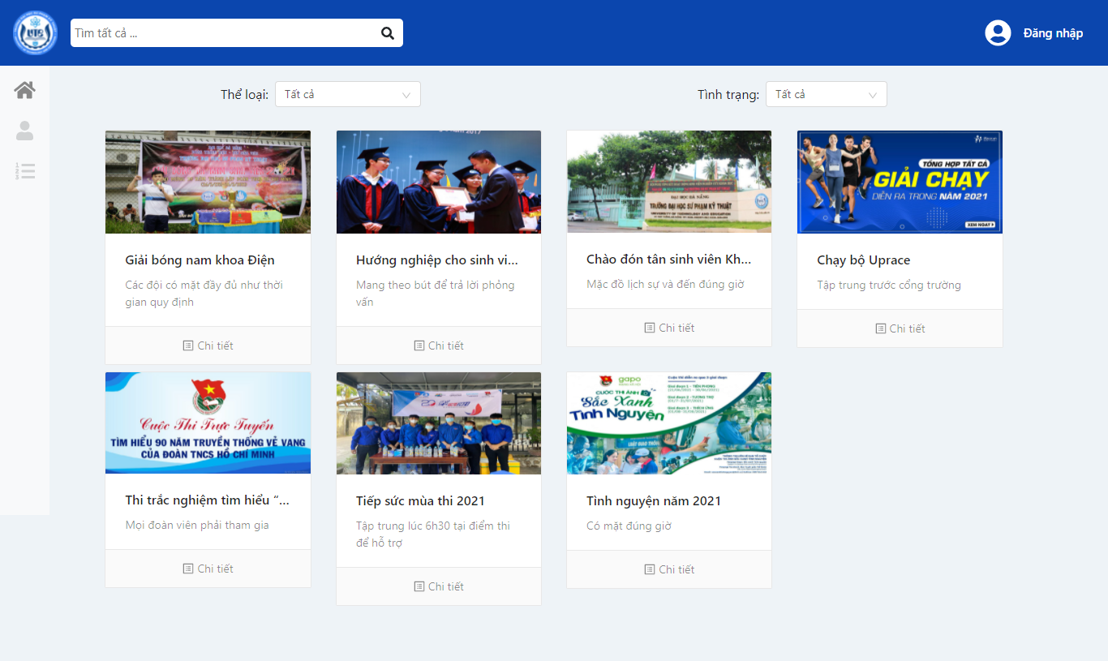

Hình 23. Giao diện trang chủ Client

### **5.2. Thiết kế giao diện trang Admin**

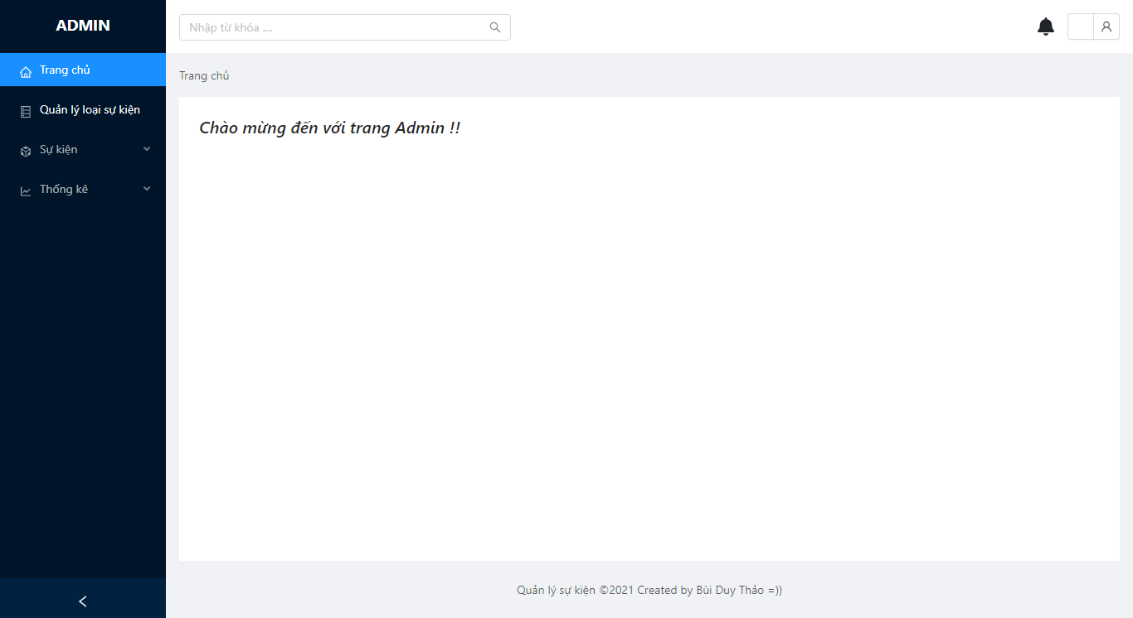

Hình 24. Giao diện trang chủ Admin

## **6. Các chức năng đã viết code**

### **6.1. Chức năng cập nhật loại sự kiện**

#### **6.1.1. Thêm mới loại sự kiện**

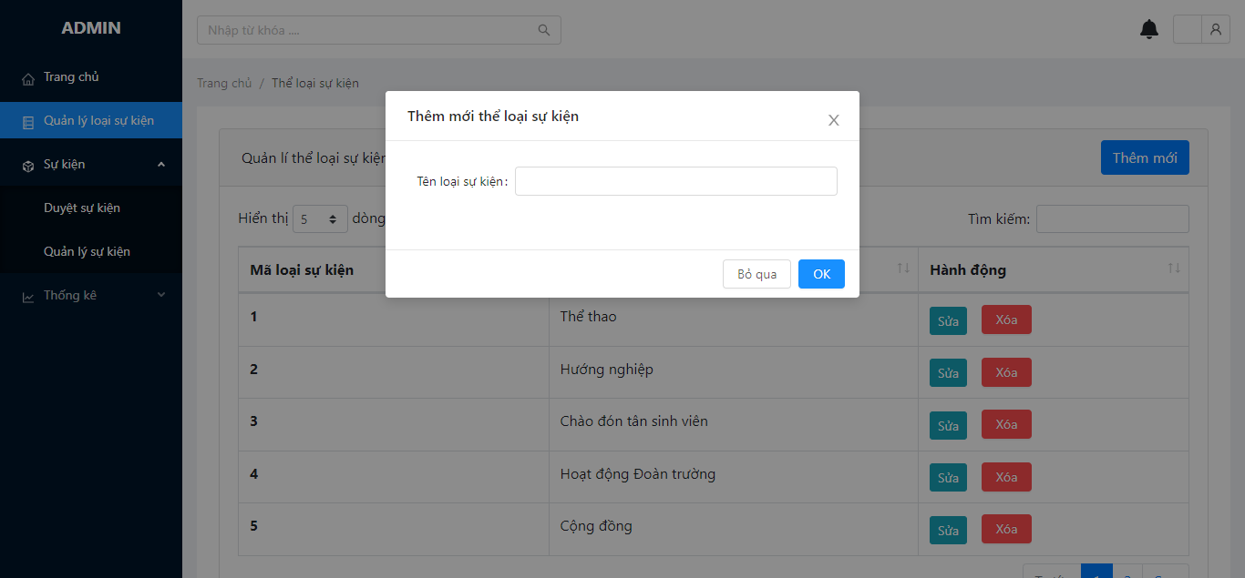

Hình 25. Giao diện thêm mới loại sự kiện

#### **6.1.2. Chỉnh sửa loại sự kiện**

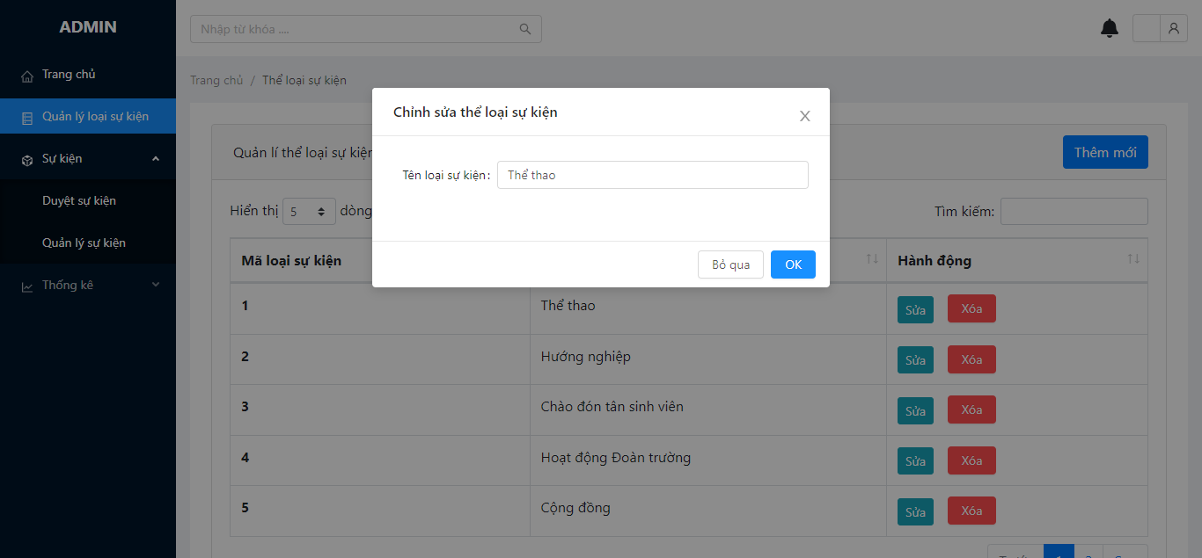

Hình 26. Giao diện chỉnh sửa loại sự kiện

#### **6.1.3. Xóa loại sự kiện**

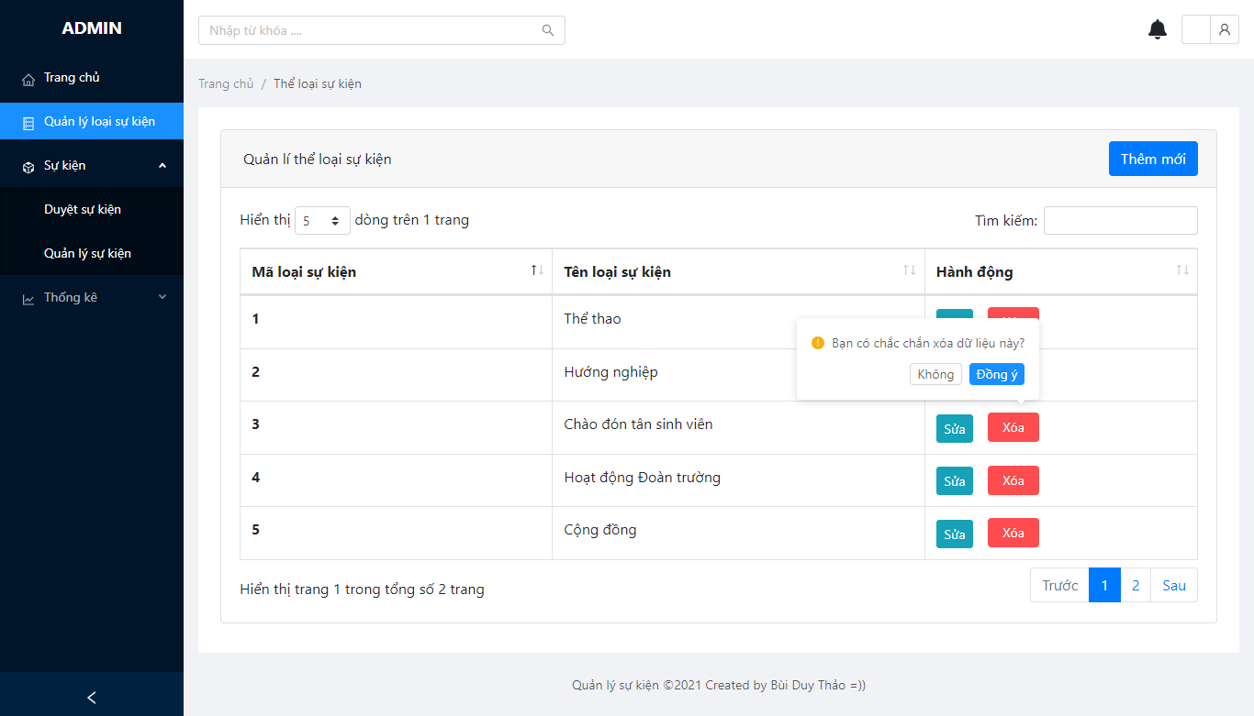

Hình 27. Giao diện xóa loại sự kiện

### **6.2. Chức năng cập nhật sự kiện**

#### **6.2.1. Thêm mới sự kiện**

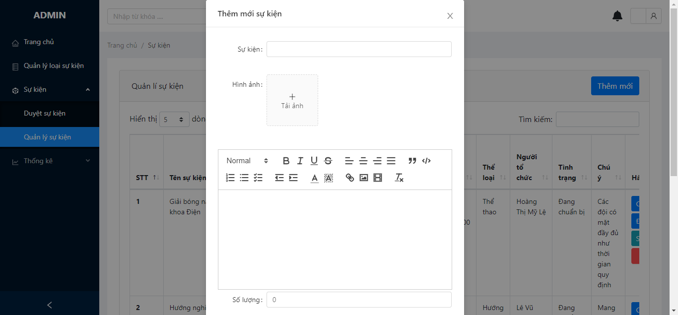

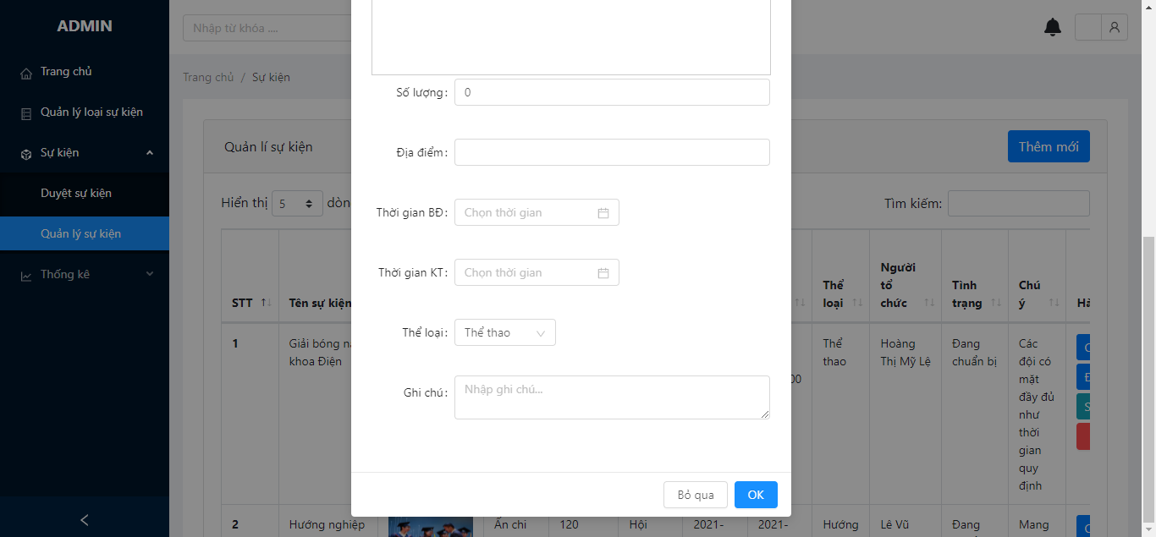

Hình 28. Giao diện thêm mới sự kiện

#### **6.2.2. Chỉnh sửa sự kiện**

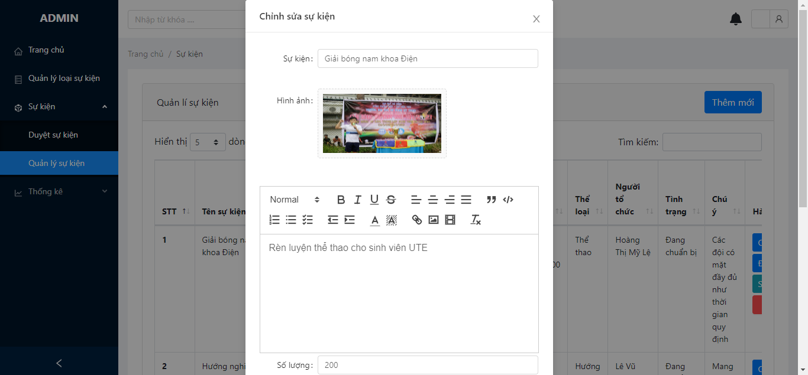

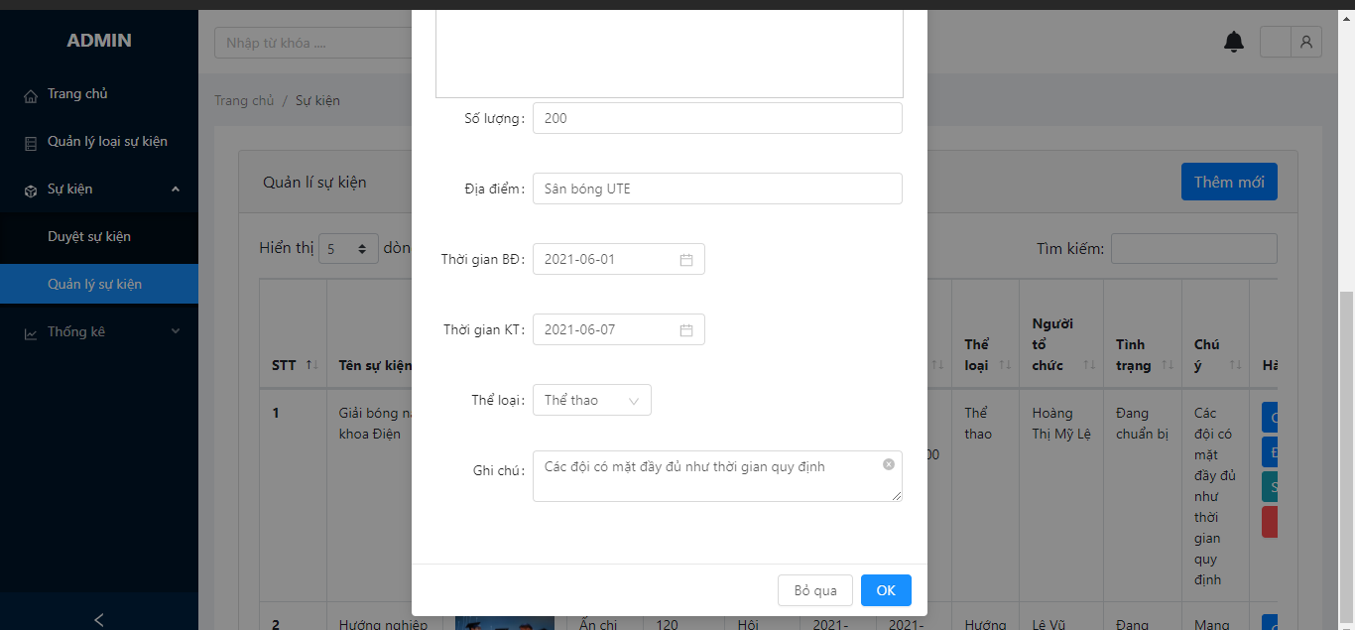

Hình 29. Giao diện chỉnh sửa sự kiện

#### **6.2.3. Xóa sự kiện**

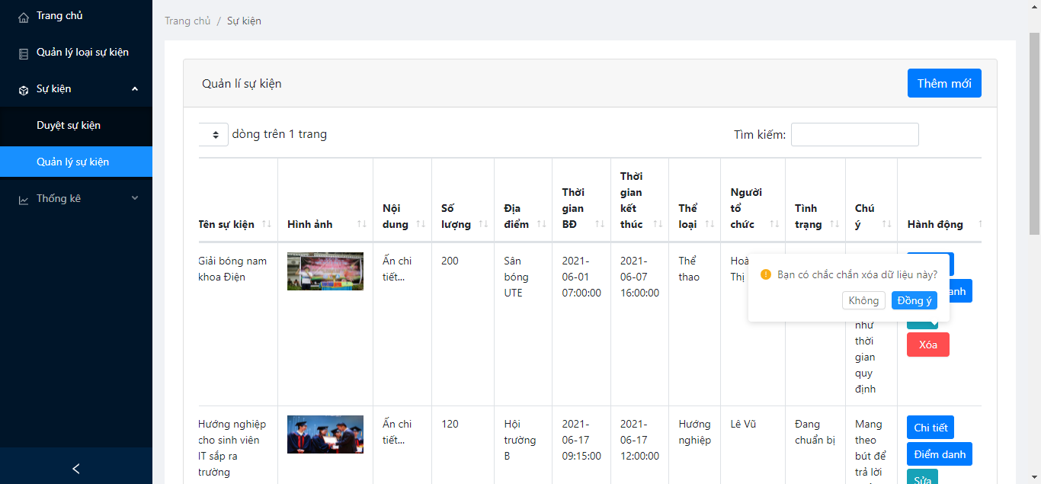

Hình 30. Giao diện xóa sự kiện

### **6.3. Chức năng tìm kiếm**

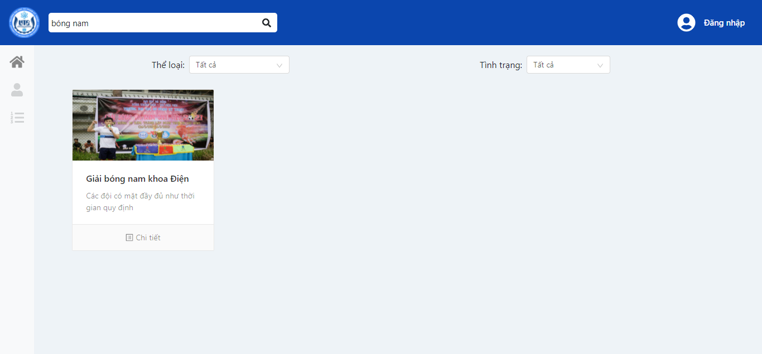

Hình 31. Giao diện tìm kiếm

### **6.4. Chức năng thống kê số lượng đăng kí và số lượng tham gia sự kiện của một sinh viên**

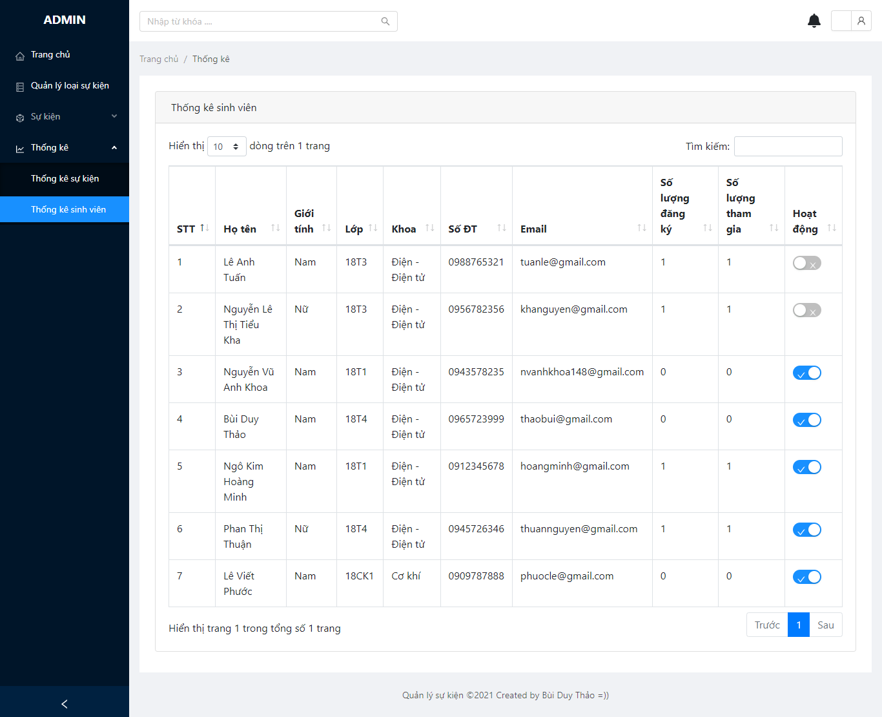

Hình 32. Giao diện thống kê số lượng đăng kí và số lượng tham gia sự kiện của một sinh viên

### **6.5. Chức năng thống kê số lượng đăng kí và số lượng tham gia của một sự kiện**

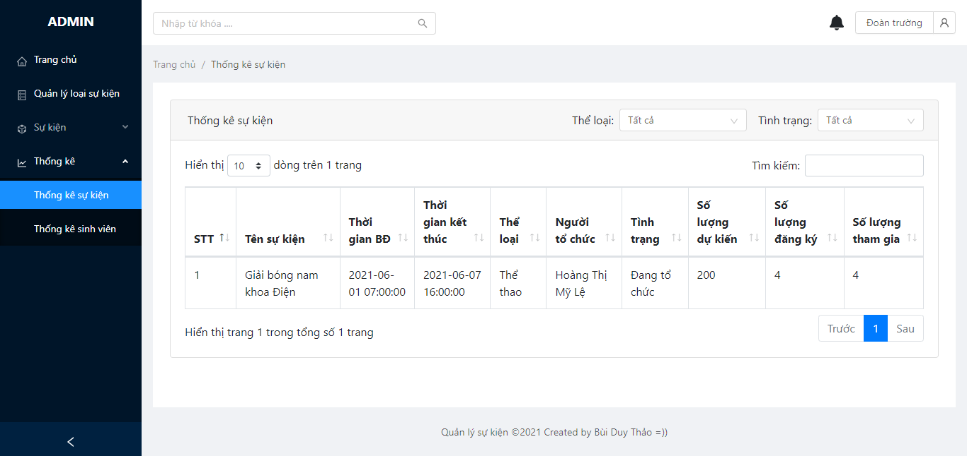

Hình 33. Giao diện thống kê số lượng đăng kí và số lượng tham gia của một sự kiện

### **6.6. Chức năng đổi mật khẩu**

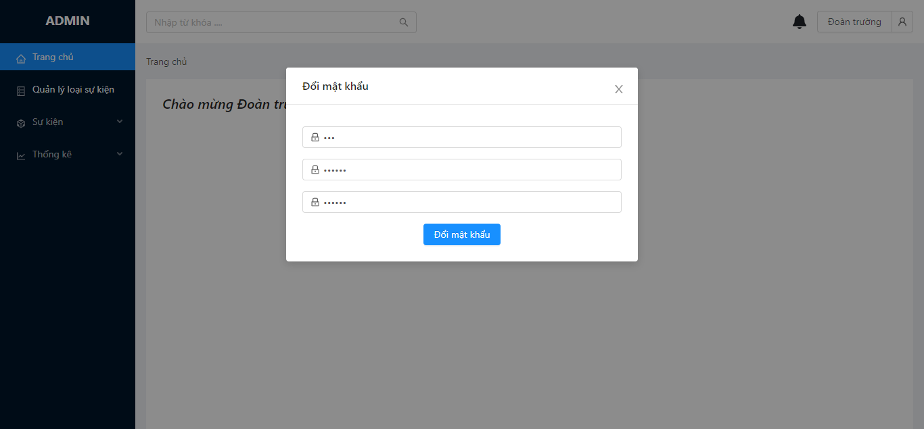

Hình 34. Giao diện đổi mật khẩu

### **6.7. Chức năng điểm danh sinh viên đăng kí tham gia sự kiện**

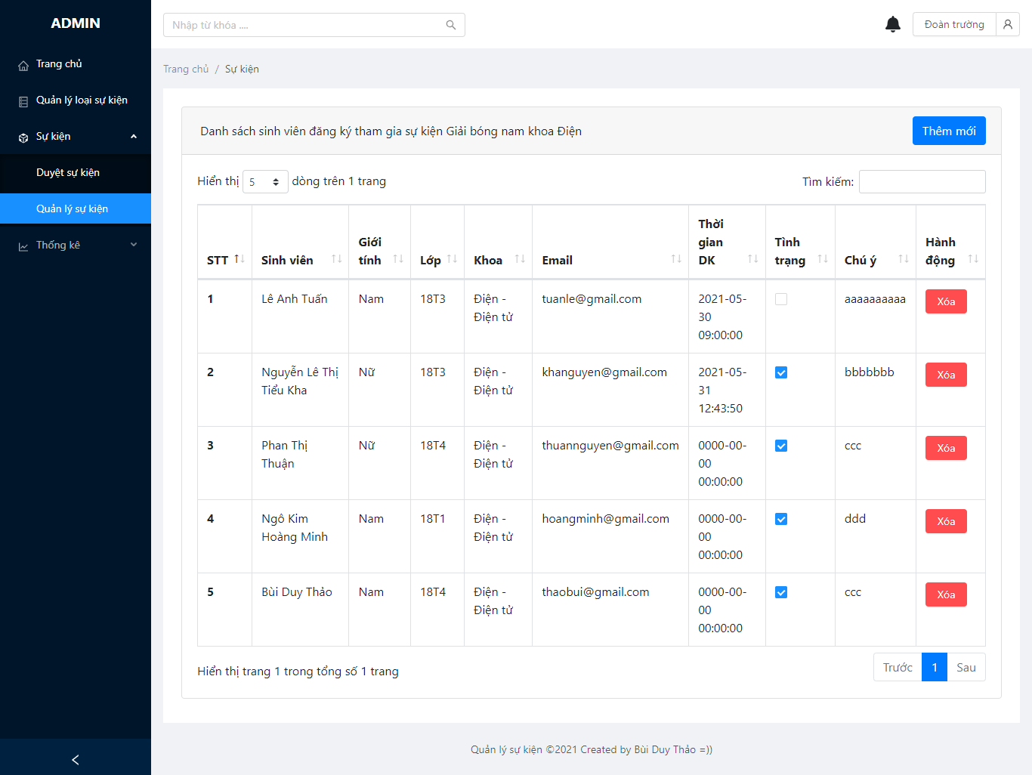

Hình 35. Giao diện điểm danh sinh viên đăng kí tham gia sự kiện

### **6.8. Chức năng xem chi tiết sự kiện**

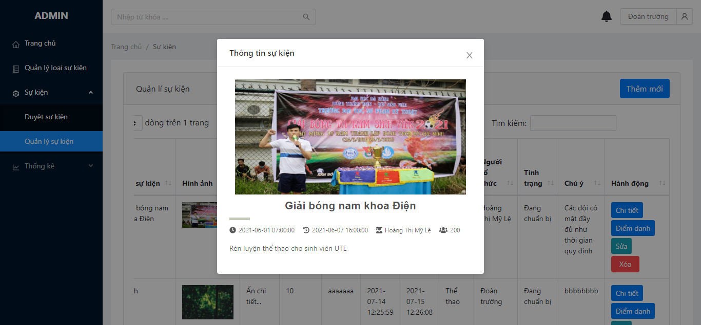

Hình 36. Giao diện xem chi tiết sự kiện

### **6.9. Chức năng thêm mới sinh viên trong danh sách tham gia**

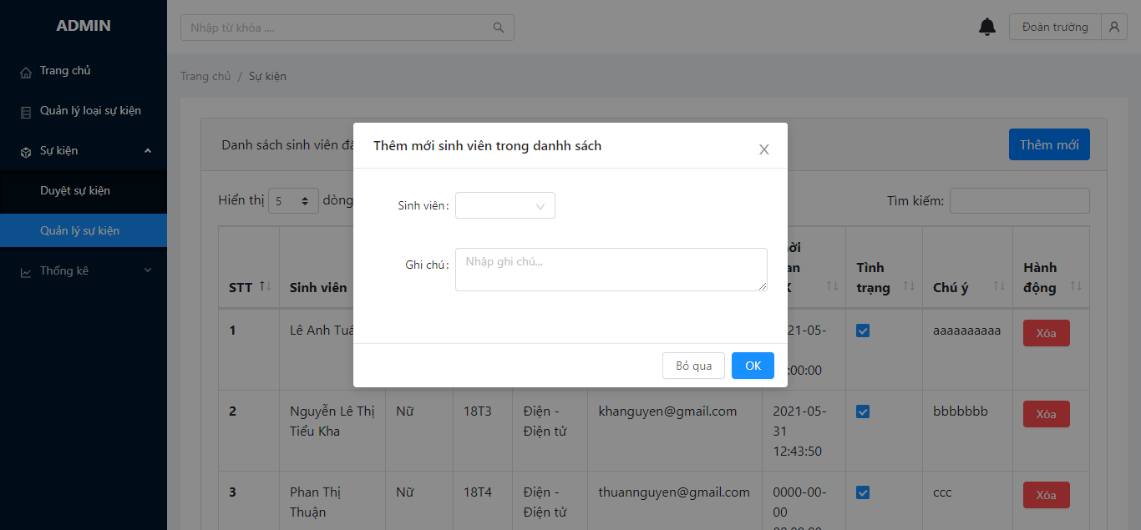

Hình 37. Giao diện thêm mới sinh viên trong danh sách tham gia

### **6.10. Chức năng duyệt sự kiện**

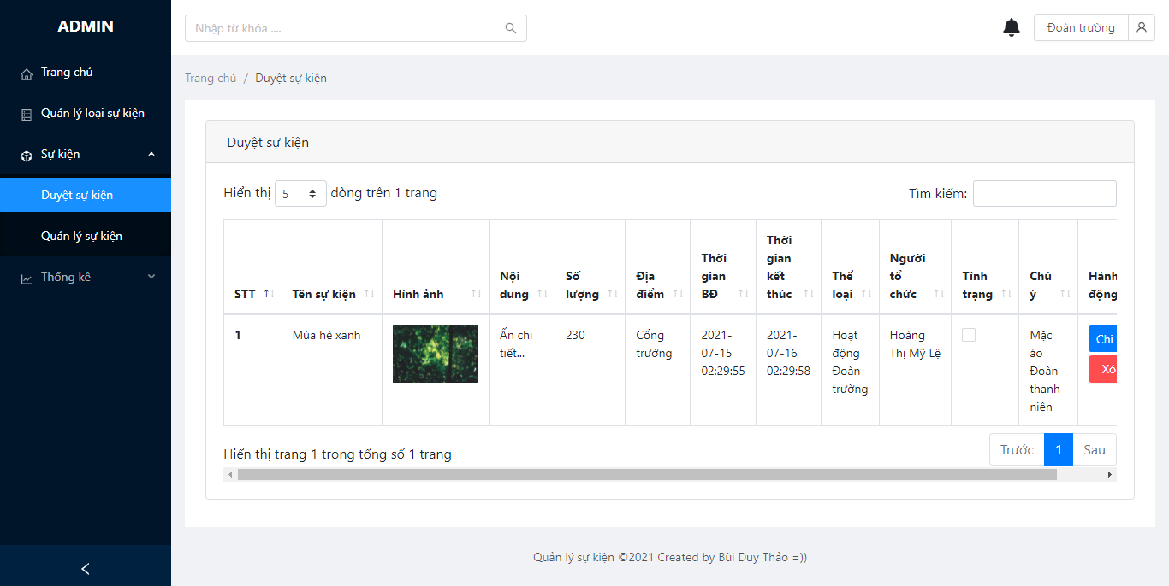

Hình 38. Giao diện duyệt sự kiện

### **6.11. Chức năng xem danh sách hoạt động đã đăng kí của sinh viên**

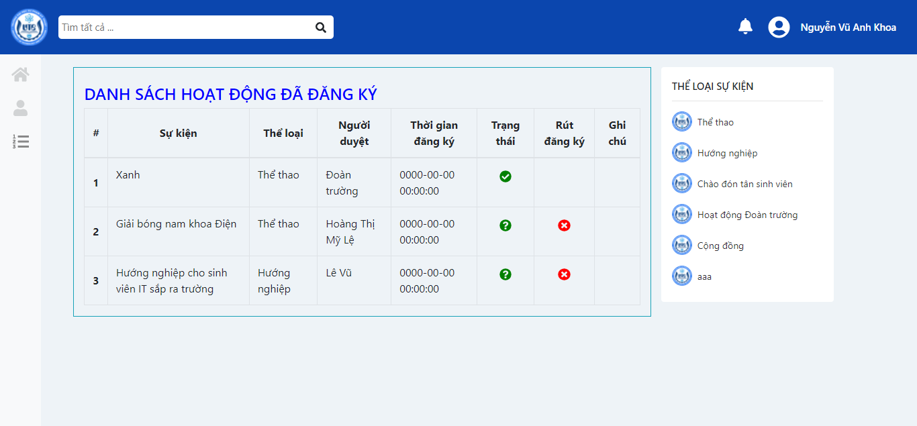

Hình 39. Giao diện xem danh sách hoạt động đã đăng kí của sinh viên

## **7. Phân chia nhiệm vụ**

|  |  |  |  |  |
| --- | --- | --- | --- | --- |
| Thành viên | Giai đoạn 1: Phân tích hệ thống | Giai đoạn 2: Phân tích cơ sở dữ liệu,vẽ form | Giai đoạn 3:Thiết kế xây dựng website | Đánh giá % công việc |
| Bùi Duy Thảo (Nhóm trưởng) - 1811505310441 | Kiểm tra và vẽ sơ đồ use case | Thiết kế databases, xây dựng databases,vẽ sơ đồ ERD,vẽ form | -Build source,hỗ trợ mọi người,lấy dữ liệu từ API và xử lý dữ liệu,đổ dữ liệu ra layout | 29% |
| Nguyễn Lê Thị Tiểu Kha - 1811505310318 | Liệt kê các tác nhân và chức năng của tác nhân | Thiết kế databases,vẽ form | -Thiết kế layout | 23% |
| Nguyễn Vũ Anh Khoa - 1811505310118 | Liệt kê các tác nhân và chức năng của tác nhân | Thiết kế databases, ,nhập dữ liệu database vẽ form | -Xử lý dữ liệu nhận và trả về từ server. | 25% |
| Lê Anh Tuấn - 1811505310349 | Nêu tổng quan về đề tài (Lý do,mục đích,mục tiêu,phạm vi,qui trình chung,.. | Thiết kế databases,vẽ form | -Xử lý dữ liệu nhận và trả về từ server | 23% |